Base codebert
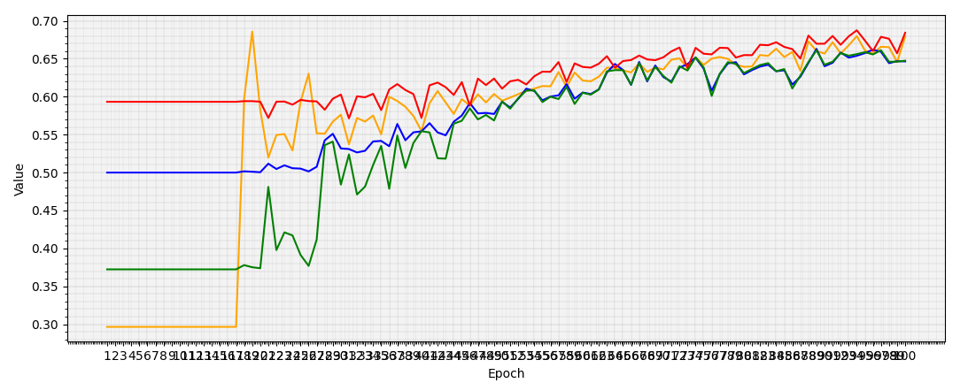
Macro-F1 never exceeded 0.7
Sample-level - Epoch 97:
Macro-F1: 0.6612
Macro-Precision: 0.6658
Macro-Recall: 0.6592
Accuracy: 0.6789
Finetune-0: learning_rate=5e-4
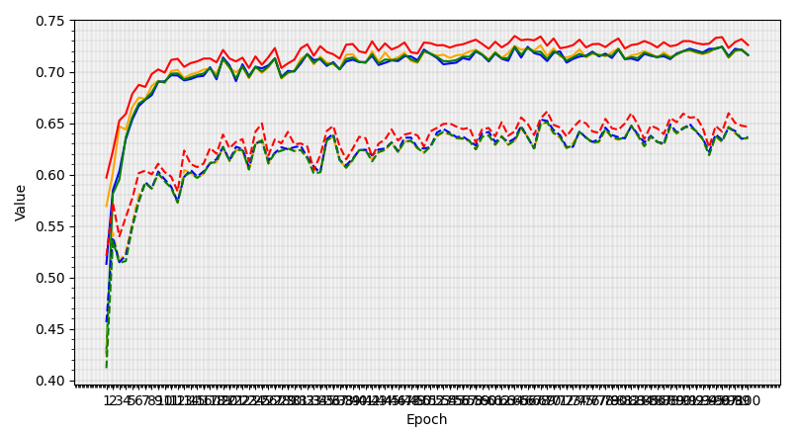
Macro-F1 first above 0.7 at epoch 17
Peak Sample-level - Epoch 64:  Macro-F1: 0.7243  Macro-Precision: 0.7250  Macro-Recall: 0.7237  Accuracy: 0.7347 | Peak Variant-level - Epoch 69:  Macro-F1: 0.6512  Macro-Precision: 0.6505  Macro-Recall: 0.6522  Accuracy: 0.6613
Finetune-1: learning_rate=1e-4
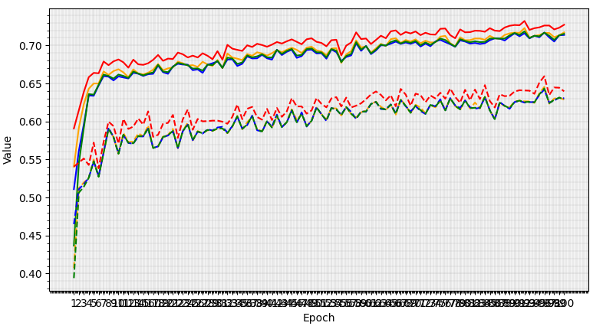
Macro-F1 first above 0.7 at epoch 58
Peak Sample-level - Epoch 92:  Macro-F1: 0.7185  Macro-Precision: 0.7229  Macro-Recall: 0.7160  Accuracy: 0.7322 | Peak Variant-level - Epoch 96:  Macro-F1: 0.6434  Macro-Precision: 0.6455  Macro-Recall: 0.6421  Accuracy: 0.6595
Finetune-2: learning_rate=5e-5
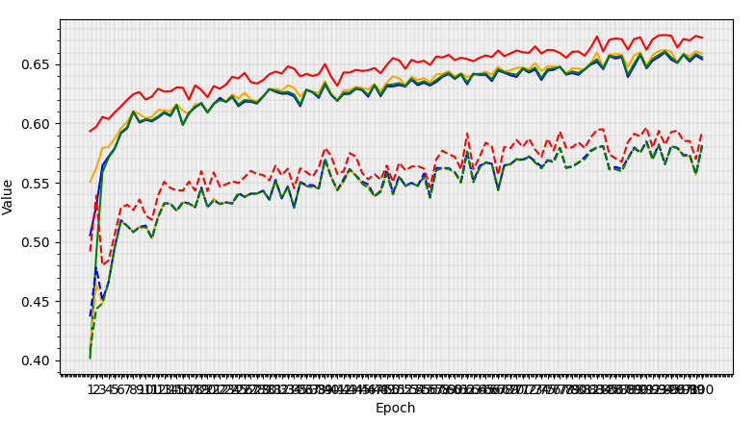
Macro-F1 never exceeded 0.7

Peak Sample-level - Epoch 94:  Macro-F1: 0.6610  Macro-Precision: 0.6622  Macro-Recall: 0.6601  Accuracy: 0.6748 | Peak Variant-level - Epoch 91:  Macro-F1: 0.5843  Macro-Precision: 0.5840  Macro-Recall: 0.5849  Accuracy: 0.5967
Finetune-3: learning_rate=1e-5
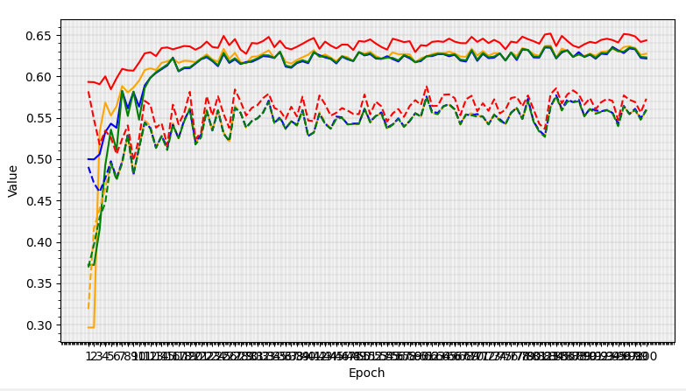
Macro-F1 never exceeded 0.7
Peak Sample-level - Epoch 82:  Macro-F1: 0.6357  Macro-Precision: 0.6368  Macro-Recall: 0.6349  Accuracy: 0.6506 | Peak Variant-level - Epoch 84:  Macro-F1: 0.5757  Macro-Precision: 0.5756  Macro-Recall: 0.5772  Accuracy: 0.5856
Finetune-4: learning_rate=5e-6
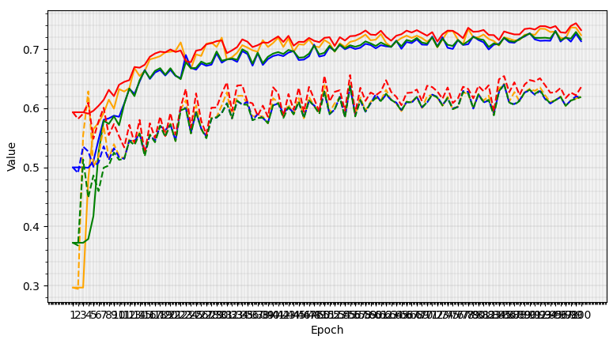
Macro-F1 first above 0.7 at epoch 48
Peak Sample-level - Epoch 95:  Macro-F1: 0.7304  Macro-Precision: 0.7298  Macro-Recall: 0.7311  Accuracy: 0.7391 | Peak Variant-level - Epoch 85:  Macro-F1: 0.6408  Macro-Precision: 0.6414  Macro-Recall: 0.6404  Accuracy: 0.6545
Finetune-5: learning_rate=1e-6
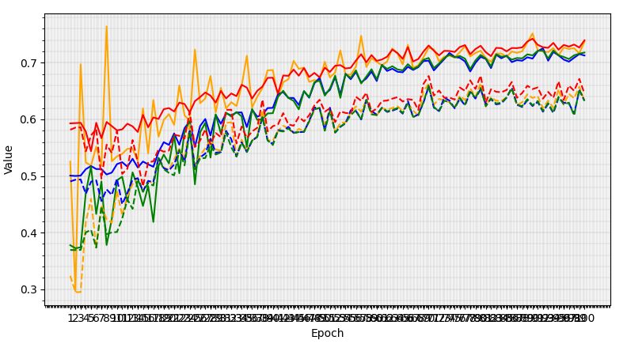
Macro-F1 first above 0.7 at epoch 69
Peak Sample-level - Epoch 94:  Macro-F1: 0.7214  Macro-Precision: 0.7257  Macro-Recall: 0.7188  Accuracy: 0.7348 | Peak Variant-level - Epoch 70:  Macro-F1: 0.6597  Macro-Precision: 0.6632  Macro-Recall: 0.6579  Accuracy: 0.6764

Konklusjon:

Den eneste som tydet på å faktisk ha nådd et platå og ikke fortsetter å øke er 5e-4. Trenden tyder også på at lavere learning rate gjør at den vokser saktere. Den høyeste var 5e-6, men det var ikke før epoch 96. For ressurs og tidsmessige grunner gikk valget på 5e-4 som klarte sitt høyeste på 0.72 på epoch 64. Den hadde også den høyeste variant level av alle.

